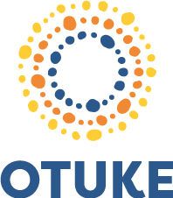

JAARVERSLAG 2022 STICHTING OTUKE HARVEST FOUNDATION
Hulp aan de oorlogsslachtoffers in Noord-Uganda
Opgesteld door:
Stichting Otuke Harvest Foundation – OHF
RSIN 857710941
Post-, en bezoekadres: Stichting OHF
Van Nahuysweg 125, 8061 EZ Hasselt
info@Otuke.nl
www.otuke.nl
KvK-nummer 69059551
Rabobank: St. Otuke Harvest Foundation
NL73RABO0321465083
ANBI status

Inhoudsopgave
Jaarverslag Stichting Otuke Harvest Foundation 2022

1 Voorwoord 3

2 Organisatie 4
2.1 Visie en missie
2.2 Werkwijze 4
2.3 Samenstelling van onze organisatie 5

3 Projecten 2022
3.1 Meer taken gaan verdelen waarbij eind 2022 minimaal 3 vrijwilligers betrokken
zijn bij de stichting. 6
3.2 Bestuurder G. van der Kamp reist 3-4x per jaar naar Uganda 6
3.3 Monitoren van 19 spaargroepen opgezet in 2021 en opzetten
van 15 nieuwe groepen 6
3.4 Start van extra projecten zowel individueel als groepsprojecten 7
3.5. Eerste Medical outreach 9
3.6 Introductie van Syntropic Agro-forestry (voedsel bossen) 9
3.7 Ondersteuning eigen team in Uganda 10
3.8 Uganda reis 10
3.9 Samenvatting resultaten spaargroepen in het algemeen 10

4 Voorlichting;
4.1 Fondswerving 10
4.2 Samenwerking 10

5 Vooruitblik 2023 11

6 Jaarrekening 2022 11

Jaarverslag Stichting Otuke Harvest Foundation 2022

1 Voorwoord

De stichting is ontstaan als vrijwillig initiatief na de Muskathlon georganiseerd door de 4e Musketiers en een sponsorreis van Compassion Nederland naar dit gebied (Otuke) in Uganda in oktober 2013. Stichting Otuke Harvest Foundation, oftewel St. Otuke werkte voorheen onder de vlag van de Vrienden van Gerechtigheid (onderdeel van de 4e Musketiers) en heeft zich als eigen stichting geregistreerd in juli 2017 en staat sinds 1 januari 2018 op eigen benen. De stichting richt zich op Uganda en dan voornamelijk op de districten Otuke, Lira en Alebtong.

Stichting Otuke Harvest Foundation (OHF) wil de oorlogsslachtoffers in de districten Otuke, Lira en Alebtong in Noord-Uganda, economisch en sociaal ondersteunen. Specifiek gaat het hierbij om de meest kwetsbare slachtoffers uit de gemeenschap van Otuke district, die jarenlang geleden hebben onder het regiem van Joseph Kony en zijn LRA-leger (Lord’s Resistance Army). Het gaat om duizenden slachtoffers uit vele gezinnen, slachtoffers die nog steeds in extreme armoede leven en gebrek hebben aan primaire levensbehoeften. Stichting Otuke wil deze kwetsbare groep slachtoffers helpen om zich te ontwikkelen tot een zelfredzaam en verantwoordelijke gemeenschap.

We kijken terug op een jaar met heel veel mooie ontwikkelingen, zo konden wij weer 6 nieuwe spaargroepen opzetten en was er weer een Uganda reis. Over deze en andere projecten kunt u in dit verslag lezen, zo ook over wat voor acties wij hebben georganiseerd en hoe wij ontvangen gelden hebben besteed.

De volledige financiële verantwoording vindt u in een aparte bijlage.

Wij danken onze partner, donateurs, familie, vrienden en collega’s voor de geweldige steun die wij in het afgelopen jaar hebben mogen ontvangen.

Namens het bestuur van St. Otuke

Gabriele van der Kamp, oprichtster St. Otuke

2 Organisatie

2.1 Visie en Missie

Visie
Wij willen de extreme armoede, onder de oorlogsslachtoffers in Noord-Uganda en specifiek in de districten Otuke, Lira en Alebtong terugdringen door hen te helpen om zich te ontwikkelen tot een zelfredzame en verantwoordelijke gemeenschap.

Missie
Wij streven naar het creëren van een economisch zelfstandige en zelfvoorzienende regio, dit denken we te bereiken door o.a.
- Het opzetten van VSLA-projecten (village savings and loan association) oftewel spaarprojecten, met als doel dat iedere deelnemer van een spaarproject een eigen (kleine) onderneming kan opstarten
- Het opzetten van overkoepelende projecten zoals landbouwprojecten, veeteelt, pottenbakkerijen, naaiateliers en t.z.t. ook volwassenonderwijs. Projecten waar een hele regio van kan profiteren.
- Op de langere termijn willen wij ook de fysiek en sociaal-emotionele omstandigheden verbeteren door het uitbreiden en verbeteren van de medische zorg, het opzetten van preventieve gezondheidsprojecten (Hiv/Aids, oorlogsslachtoffer hulp), het aanbieden van kwalitatief onderwijs en het opzetten van waterzuivering- en hygiëneprogramma’s.

De Stichting heeft niet ten doel het maken van winst.

2.2 Werkwijze
Lokaal
St Otuke in Nederland werkt 1 op 1 samen met de NGO Otuke Harvest Foundation – OHF in Uganda. Wij werken daar met een klein lokaal team van 5 personen, waar onze oprichtster Gabriele van der Kamp onderdeel van is. Zij werkt deels vanuit Nederland en deels in Uganda.

Kleinschalige projecten
De komende jaren zullen onze activiteiten met name gericht zijn op het opzetten van spaargroepen en voor de meer ervaren spaargroepen, willen we overkoepelende projecten opzetten.

Spaargroepen
Eén spaargroep bestaat uit 30 mannen en vrouwen, allemaal slachtoffer van de oorlog en kunnen niet in hun basisbehoeften voorzien. Zij leven onder erbarmelijke omstandigheden, vaak geïsoleerd, bang en hebben geen hoop voor de toekomst.
Het lokale team brengt zorgvuldig een spaargroep bij elkaar. De leden van de groep wonen bij elkaar in een kleine gemeenschap. Ze leggen wekelijks geld in, als er voldoende geld in de ‘pot’ zit kunnen ze een lening krijgen die ze binnen drie maanden moeten terugbetalen. Het succes van dit project zit in het feit dat wij GEEN geld geven aan de groepen, dit project is dus niet gebaseerd op micro-kredieten. De deelnemers zijn zo arm en vaak zo getraumatiseerd, dat ze eerst moeten leren om wekelijks geld te sparen om in te leggen. Als je dan geld leent, weet je dat dit geld van de groep is. Wij zien dat er een commitment naar elkaar ontstaat, om zo snel mogelijk de lening terug te betalen zodat de volgende deelnemer ook geld kan gaan lenen.

Begeleiding van spaargroepen
Ons lokale team in Uganda begeleidt de spaargroepen intensief gedurende twee jaar. Daarna zien wij dat de groepen zelfstandig verder kunnen, en zal de begeleiding afnemen maar het contact blijft! De begeleiding zal in eerste instantie gericht zijn op het groepsproces en op het spaarsysteem waarbij gewerkt wordt volgens richtlijnen. Ook zal er begeleiding gegeven worden in traumaverwerking, m.n. middels zang, dans en drama. Daarnaast zal iedereen persoonlijk begeleiding krijgen tijdens het opzetten van een (kleine) onderneming, want dit is de sleutel tot de verandering in hun leven: economische zelfstandigheid!

Jaarlijks bezoek (op eigen kosten)
Wij organiseren jaarlijks een reis voor geïnteresseerden naar ons werkgebied om zo meer mensen te betrekken bij onze werkzaamheden in Noord-Uganda. Door de deelnemers zal ook een project opgepakt worden die past in onze visie.

2.3 Samenstelling van onze organisatie

3 Projecten 2022

3.1 Meer taken gaan verdelen waarbij eind 2022 minimaal 3 vrijwilligers betrokken zijn bij de stichting. Concreet zal er gezocht worden naar een vrijwilliger die verantwoordelijk is voor de sociale media, en 2 vrijwilligers die acties willen plannen en aansturen.
In de afgelopen periode tot en met eind 2022 hebben wij op verschillende manieren geprobeerd vrijwilligers te werven ook hebben wij gezocht naar nieuwe bestuursleden omdat F. ten Kate aangegeven heeft te willen stoppen.
Acties: mailing onder de oud reisgenoten, vermeld in de nieuwsbrief en bijeenkomsten met geïnteresseerden georganiseerd
Resultaat: Op dit moment hebben wij 1 vrijwilliger die acties wil gaan plannen en aansturen en tijdelijk ook de sociale media wil gaan doen.

3.2 Bestuurder G. van der Kamp reist 3-4x per jaar naar Uganda
In 2022 is Gabriele 4x in Uganda geweest waarbij alle nieuwe en reeds bestaande groepen zijn bezocht. Hierbij zijn getuigenissen vastgelegd. Zie hiervoor de nieuwsbrieven, sociale media en de updates per groepen op de website.
Tijdens deze reizen zijn alle verantwoordelijke personen per district bezocht om zo een goede samenwerking te onderhouden tussen de lokale overheid en het werk van de stichting.
Tijdens deze reizen werkt Gabriele intensief met het lokale team en is er ook een meeting geweest met de board van de NGO in Uganda.
Tijdens de reis in augustus lag de focus op de voorbereidingen voor de reis van 17 mannen en vrouwen die in oktober heeft plaatsgevonden.
De financiële middelen zijn nog niet voldoende om de reis en verblijfskosten van Gabriele te betalen zodat zij deze zelf heeft betaald en werkt zij op vrijwillige basis zonder vergoeding.

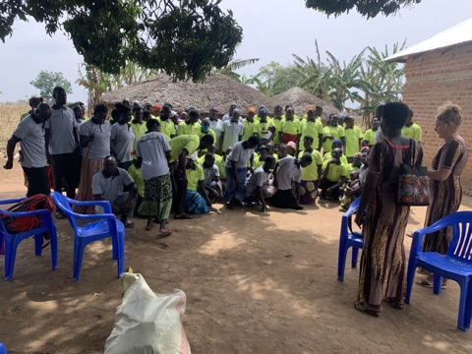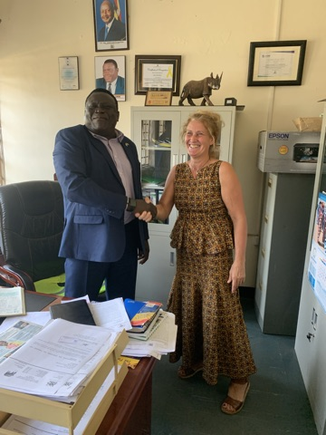
Bezoek aan de groepen Bed Imar en Alango war. Bezoek aan de baas van Lira District

Monitoren van 19 spaargroepen opgezet in 2021 en opzetten van 15 nieuwe groepen
In 2022 heeft het lokale team regelmatig een bezoek gebracht of een training gegeven aan de 19 groepen die opgezet zijn in 2021. De groepen ontwikkelen zich erg goed en iedereen, dus 570 deelnemers heeft nu een (kleine) onderneming en dus inkomsten. Deze inkomsten zijn voldoende om voor de basisbehoefte te kunnen zorgen voor het gezin, zoals eten en medische zorg indien nodig. Ook kunnen de kinderen van deze deelnemers nu naar school.

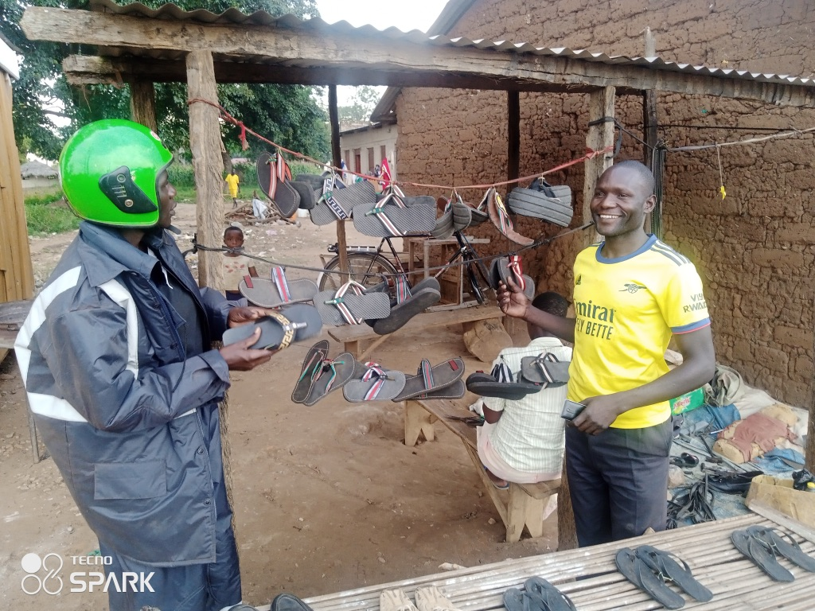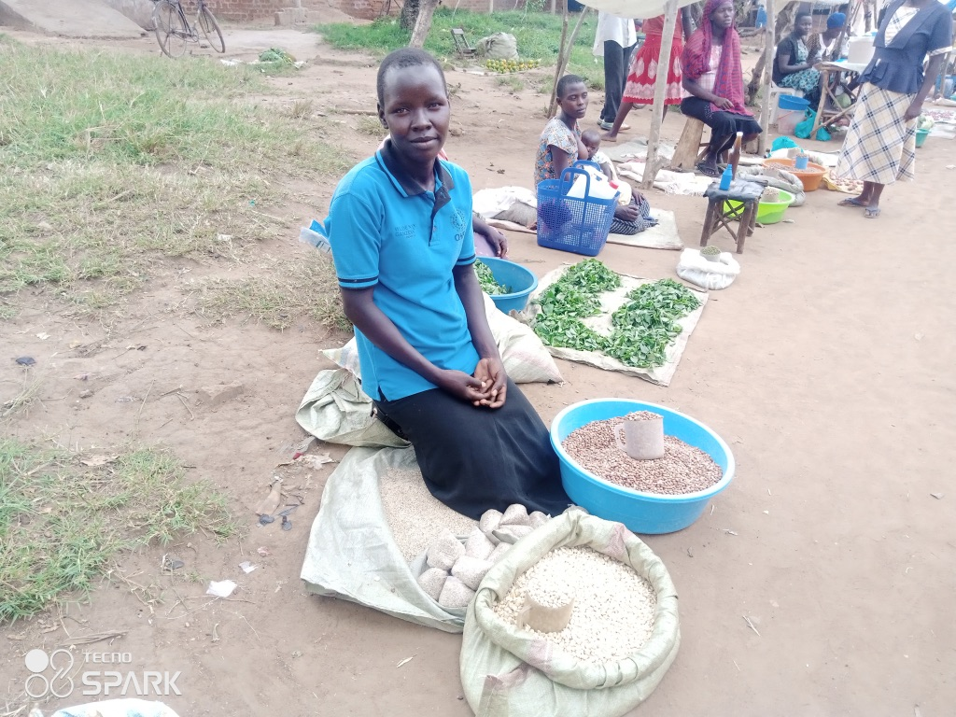
Voorbeelden van een kleine onderneming die ze nu kunnen beginnen
Helaas waren er in 2022 niet voldoende financiële middelen om ons doel om 15 nieuwe groepen op te zetten, toch hebben wij 6 nieuwe groepen opgezet van 30 deelnemers ieder. Vier groepen zijn door particuliere initiatieven gesteund en 2 groepen door st. Opwekking. Alle groepen en hun ontwikkelingen staan op onze website.
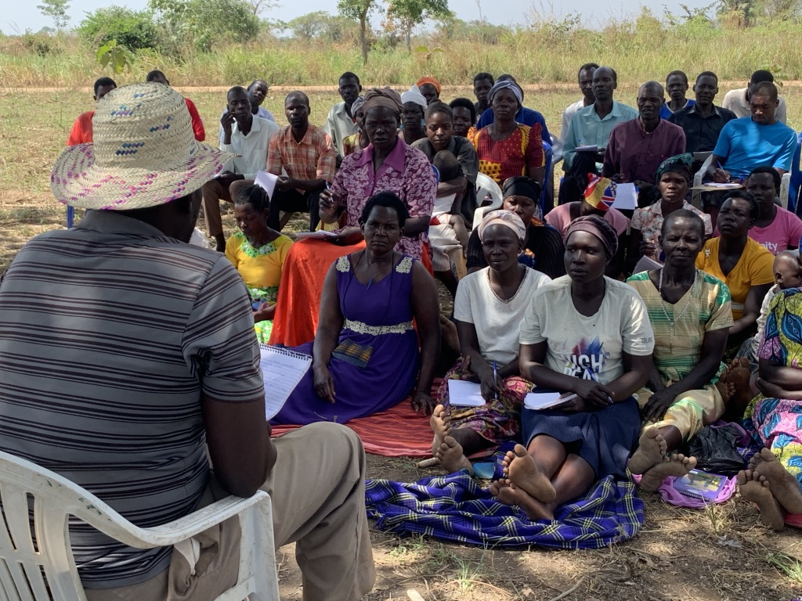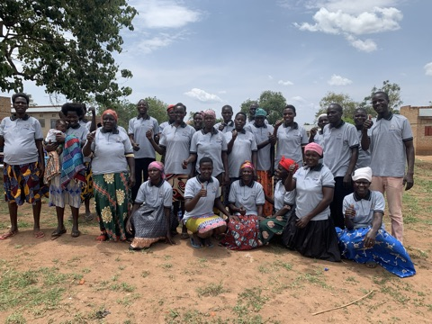
Training van de spaargroep Gumma en Dicwiny in Alango, Otuke district

3.4 Start van extra projecten zowel individueel als groepsprojecten
In 2022 hebben wij ook een paar individuelen acties ondersteund zoals het project voor Maria. Maria is sinds haar geboorte kreupel en kan haar onderste extremiteiten niet gebruiken. Zij moet zich voortslepen op haar billen over de grond, ook als het regent en de paden modderig worden of in de hitte als de paden warm en stofferig worden. Wij hebben besloten haar te helpen en hebben wij haar een rolstoel gegeven. Om geld te verdienen maakt zij rieten manden. Nu zij haar rolstoel heeft kan zij zich op een meer menswaardige manier verplaatsen en kan ze ook naar de lokale markt om haar manden te verkopen.
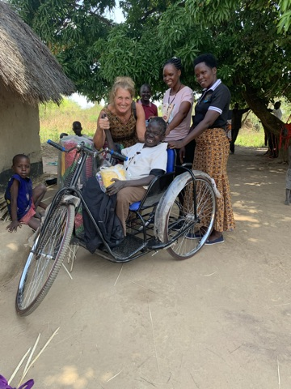 Maria 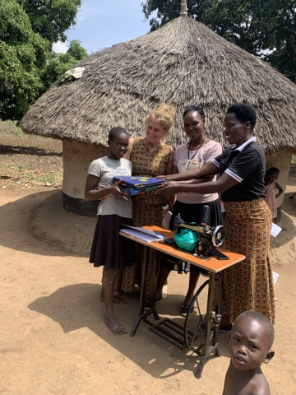 Prisca
Ook hebben wij Abua Prisca ondersteund, een doofstomme tiener. Zij heeft een naaimachine gekregen om dit jaar iets te kunnen werken en zo, wat geld kan verdienen. Ons doel is, dat zij in 2023 naar de dovenschool in Lira gaat. Gezien haar situatie heeft zij nog geen kans gehad om naar school te gaan.
Waterproject Barlonyo:
Tijdens het bezoek van Gabriele in het gebied van Barlonyo, hebben wij ontdekt dat in dit gebied meer dan 5000 individuen geen toegang hebben tot schoon (drink)water. Het water wat zij elke dag nodig hebben halen zij uit een vieze rivier. Schoon water is een basisbehoefte. Ondanks dat het geen doelstelling is van de stichting, hebben wij besloten ons aan dit project te committeren en willen wij zorgen voor schoon drinkwater in dit gebied. Het leek alsof wij al snel een sponsor voor dit project hadden, en zijn we gelijk gestart met het lokaliseren van de bron (zie foto). Helaas bleek de donor, door tegenvallende ontwikkelingen binnen de crypto wereld, zijn belofte niet na te kunnen komen. Ons doel blijft dit project op te zetten en zullen wij actief naar sponsoren gaan zoeken.
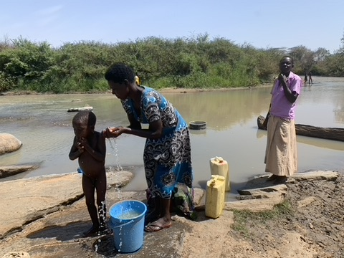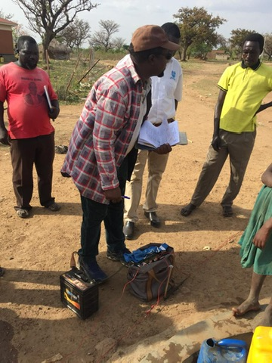
Opzetten van een naaiatelier/ winkel in Barlonyo:
In oktober hebben we dit project samen met de bezoekers uit Nederland opgezet. Een aantal hebben de deelnemers petjes en tassen leren maken en andere hebben de winkel geverfd. Totaal hebben 12 deelnemers zich aangemeld voor dit project uit 9 verschillende spaargroepen. In 2023 zullen wij dit project blijven begeleiden.

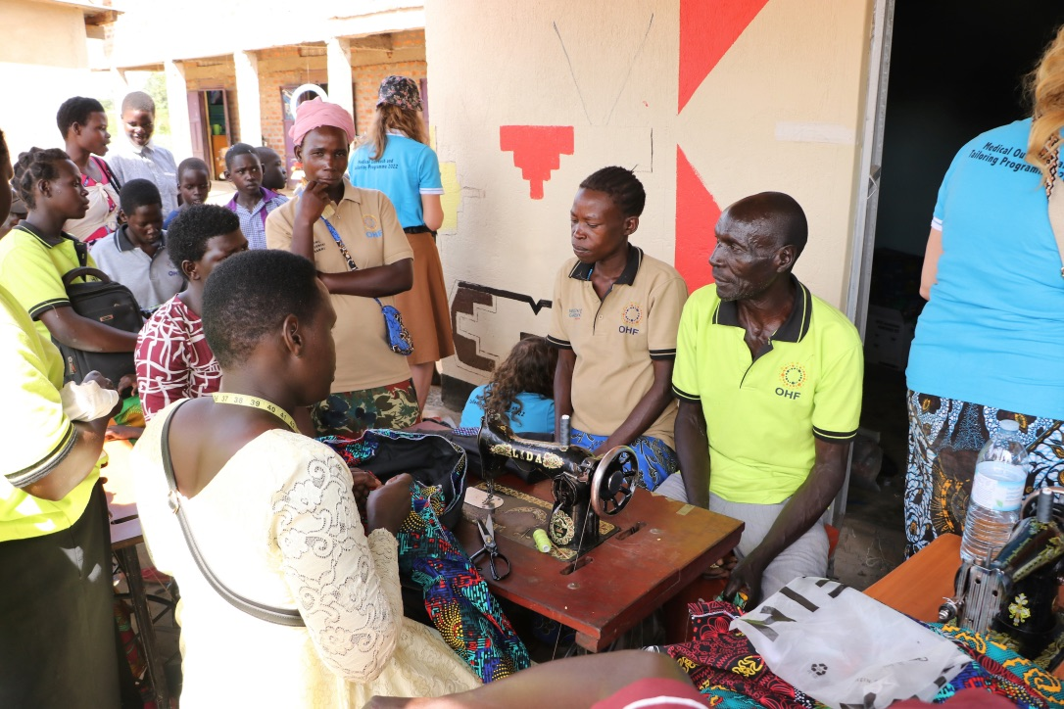

Geitjes project:
In 2022 hebben we 1 spaargroep, Alango War in alango, blij kunnen maken met geitjes. Iedere deelnemer heeft een geitje gekregen met de afspraak dat ze die nooit mogen verkopen. Ooit hadden de mensen in dit gebied heel veel vee, tot de karamajong ze van hun heeft afgepakt. We willen ze weer hun passie teruggeven. Daarnaast bouw je met het houden van vee ook een kapitaal op. En in geval van nood kan je in de toekomst een keer een geitje verkopen.

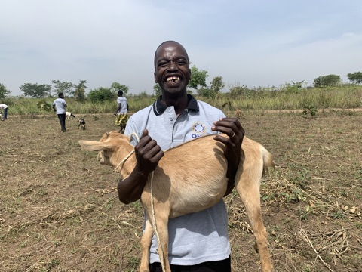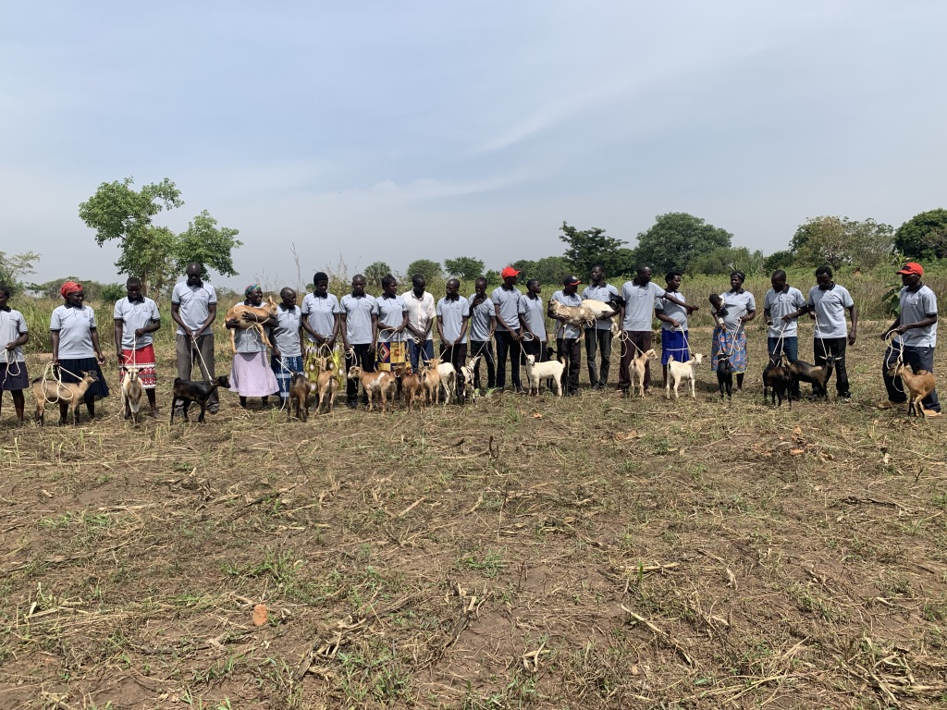
Spaargroep Alango War

Eerste Medical outreach
In oktober 2022 hebben we een medisch project opgezet en hebben wij op 3 verschillende locaties in ons werkgebied 1500 mannen, vrouwen en kinderen medische zorg gegeven. Dit project hebben wij samen met een lokaal medisch team en de bezoekers uit Nederland opgezet.

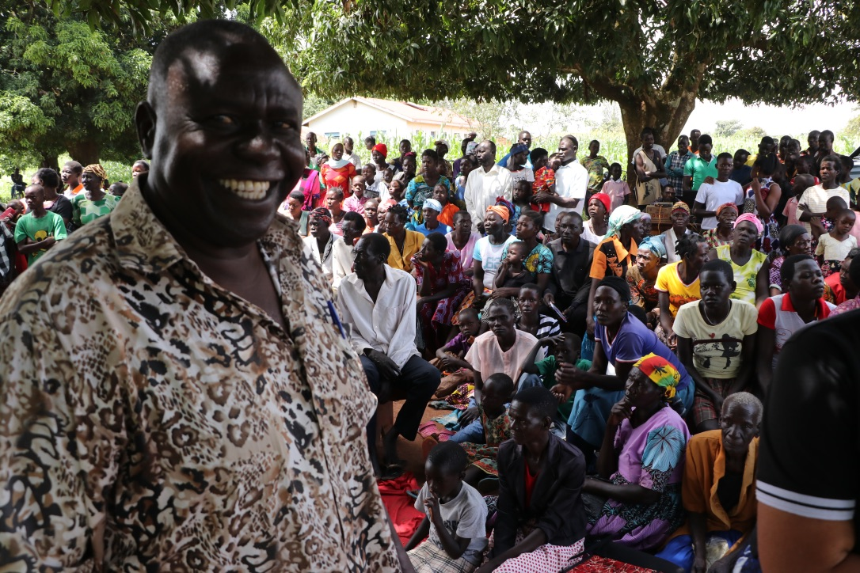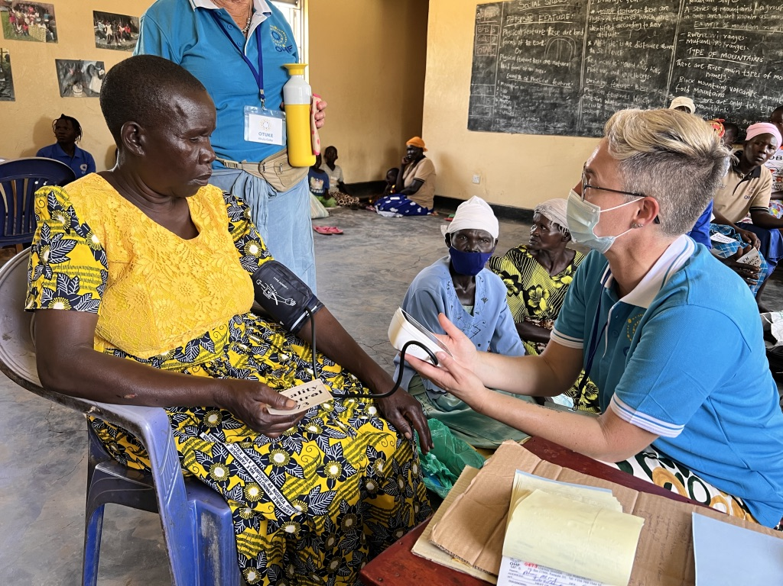
Dr. Patrick Opio die de mensen in de ‘wachtkamer’ toespreekt

3.6 Introductie van Syntropic Agro-forestry (voedsel bossen)
In september’21 hebben wij het eerste voedselbos geïntroduceerd in Noord-Uganda. Sinds september hebben wij nu ons trainingsplot bij de stad Lira. Inmiddels zijn al vele producten geoogst uit het voedselbos. Zie foto hieronder hoe snel het bos groeit.

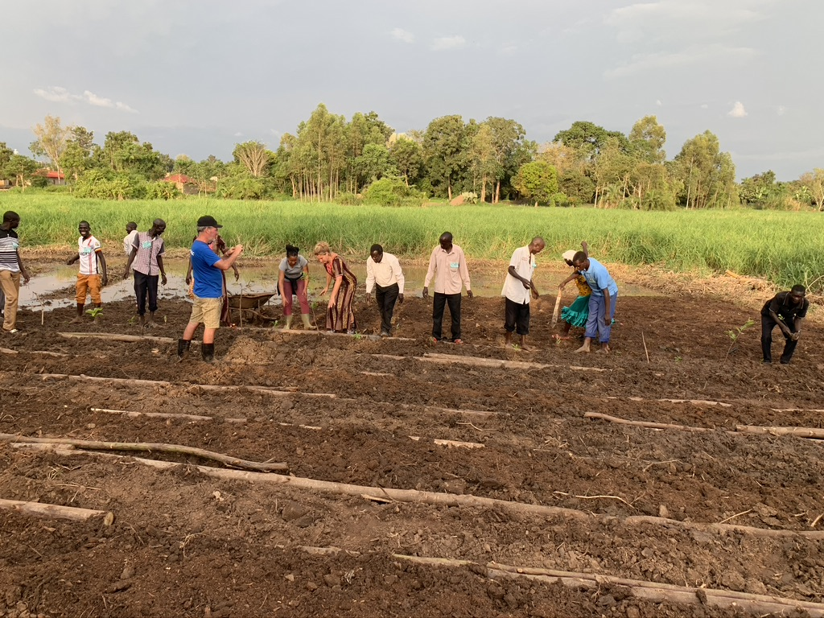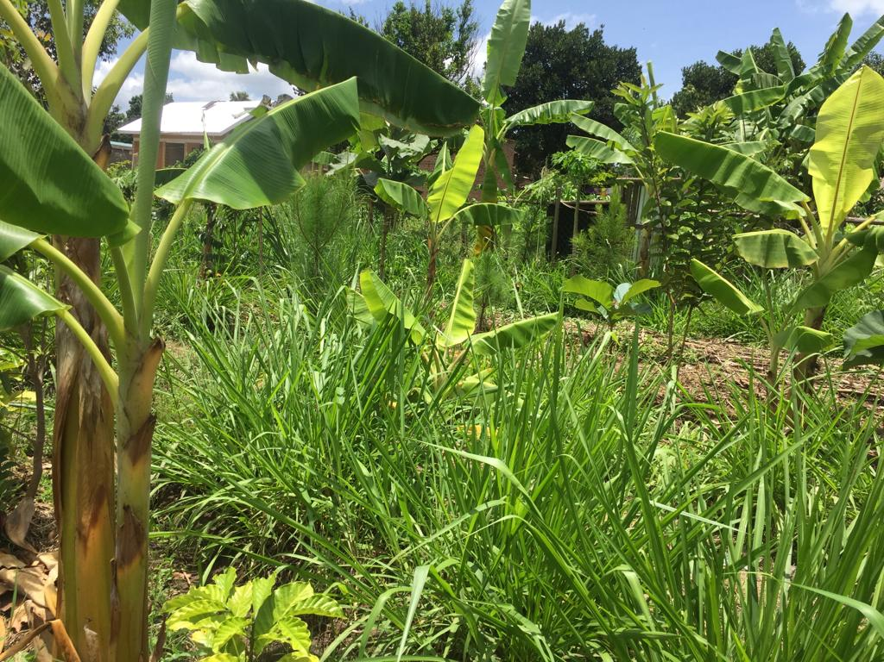
start in september’21 september’22

3.7 Ondersteuning van ons eigen team in Uganda
Het afgelopen jaar hebben wij ons lokale team kunnen ondersteunen voor hun werkzaamheden voor de organisatie. Er zijn geen wijzigingen in het team. Het team bestaat nog steeds uit 2 vrouwen en 2 mannen. Door hun inkomsten kunnen ook zij zorgen voor hun gezin en gaan alle kinderen die oud genoeg zijn naar school.

3.8 Uganda reis
In oktober 2022 zijn 17 mannen en vrouwen uit Nederland op bezoek geweest in ons werkgebied in Noord-Uganda. Ze zijn getuigen geweest wat de impact is om in een spaargroepen te zitten.

3.9 Samenvatting resultaten spaargroepen in het algemeen
In totaal hebben wij nu 43 spaargroepen met 1290 deelnemers. Alle groepen zijn nog bij elkaar. Bij groepen die al langer bij elkaar zijn zien wij een toename van het bedrag wat ze kunnen sparen
Behaalde resultaten door het opzetten van onze spaargroepen (vanaf 2018) in het algemeen zijn:
- Van alle 43 groepen (1290 deelnemers) heeft meer dan 95% inkomsten uit een eigen onderneming. Deze hebben ze op kunnen zetten omdat ze geld konden lenen via de spaargroep.
- Toename van hun eigenwaarde
- Afname van huiselijk geweld
- Afname van geweld binnen de gemeenschap
- Afname van het aantal gevallen van zelfmoord
- Bij (ernstige) medische klachten kan men lenen uit de pot, hierdoor zijn al vele levens gered omdat er medische zorg gegeven kon worden, bij de deelnemers die al langer sparen zien wij dat zij zelf hun eigen reservepotje opbouwen voor medische zorg
- Het horen bij een groep heeft een enorme positieve impact
- Trauma verwerking heeft een positieve impact op hun leven, geven aan ook iets beter te gaan slapen
- Ze geven zelf aan dat ze weer HOOP en blijdschap krijgen in hun leven

4 Voorlichting

4.1 Fondsenwerving
Om voldoende inkomsten te werven voor onze projecten en om draagvlak te creëren voor toekomstige projecten, hebben wij naast verschillende acties meer vaste donateurs nodig. Het veilingdiner en de oliebollen actie zijn wel een jaarlijks terugkerende inkomstenbron. Ook zien wij de steun uit verschillende kerken toenemen en is het aantal vaste donateurs die jaarlijks een bedrag schenken toegenomen.

4.2 Samenwerking
Door de 10 groepen die wij in 2021 hebben opgezet bleef er ook in 2022 een samenwerking met de Wilde Ganzen. Inmiddels hebben wij, voor als wij dit project afronden, een nieuwe aanvraag ingediend bij de wilde ganzen voor steun van ons waterproject in Barlonyo. Deze is inmiddels goedgekeurd. Nu eerst voldoende eigen donaties ontvangen, voordat de wilde ganzen heen deel erbij leggen.
Daarnaast hebben wij een aanvraag gedaan bij St. Opwekking, ook deze is goedgekeurd. Met deze financiële bijdragen hebben wij 2 spaargroepen op kunnen zetten.

5 Vooruitblik 2023

Wij hopen dat wij in de loop van 2023 voldoende donaties hebben ontvangen en dat het waterproject in Barlonyo gestart kan worden.

Daarnaast zal de focus het komende jaar blijven liggen bij het opzetten van spaargroepen, we willen streven naar minimaal 8 nieuwe spaargroepen erbij. Met 8 groepen bereiken wij weer 240 mannen en vrouwen, allen met een oorlogsverleden, die nu nog in extreme armoede leven. Hun leven en die van hun gezin (ongeveer 1400 individuen) zal veranderen. Ze zullen als gezin eigen inkomsten krijgen en zullen zo geld hebben voor gezonder eten, kleding en om medische zorg te betalen.
Ook in 2023 willen wij weer een groepsreis organiseren en zullen de deelnemers fondsen gaan werven voor activiteiten die we daar tijdens de reis willen opzetten. Na het succes van afgelopen jaar zullen wij sowieso weer een medical outreach opzetten.
In 2023 willen wij als stichting naar een structurele inkomstenbron toe. Zo hebben wij financiële middelen nodig voor de beheerkosten van de stichting in Nederland en ook om het lokale team in Uganda te blijven ondersteunen. Hiervoor zullen bedrijven en vermogensfondsen benaderd gaan worden.

6 Jaarrekening 2022
Zie ons financiële jaarverslag (aparte bijlage).

